Jegyzőkönyv
az MTA Akusztikai Osztályközi Állandó Bizottságának 2013. április 16-i üléséről

Helyszín: MTA Díszterme
Bp. V. Széchenyi tér 9.
Időpont: 2013.04.16. 18.30-tól

Az eseményről az Akadémia honlapján is olvashatnak híradást
http://mta.hu/mta_hirei/tudomany-es-muveszet-talalkozasa-a-hang-vilagnapja-az-akademian-131716/
Az ülés programja alább olvasható.
A Hang Világnapja (World Voice Day)
Tudomány és művészet találkozása
a Magyar Tudományos Akadémia Dísztermében, Budapesten
(Budapest V. Széchenyi István tér 9.)
az MTA Műszaki Osztálya és az Akusztikai Osztályközi Állandó Bizottság szervezésében
az MTA védnökségével és a KÓTA támogatásával
időpont: 2013. április 16. 18:30-20:30

A Hang Világnapja magyarországi szervezője: Dr. Dr.h.c. Hacki Tamás egyetemi tanár, Regensburg/Budapest
Műsor vezető: Zelinka Tamás

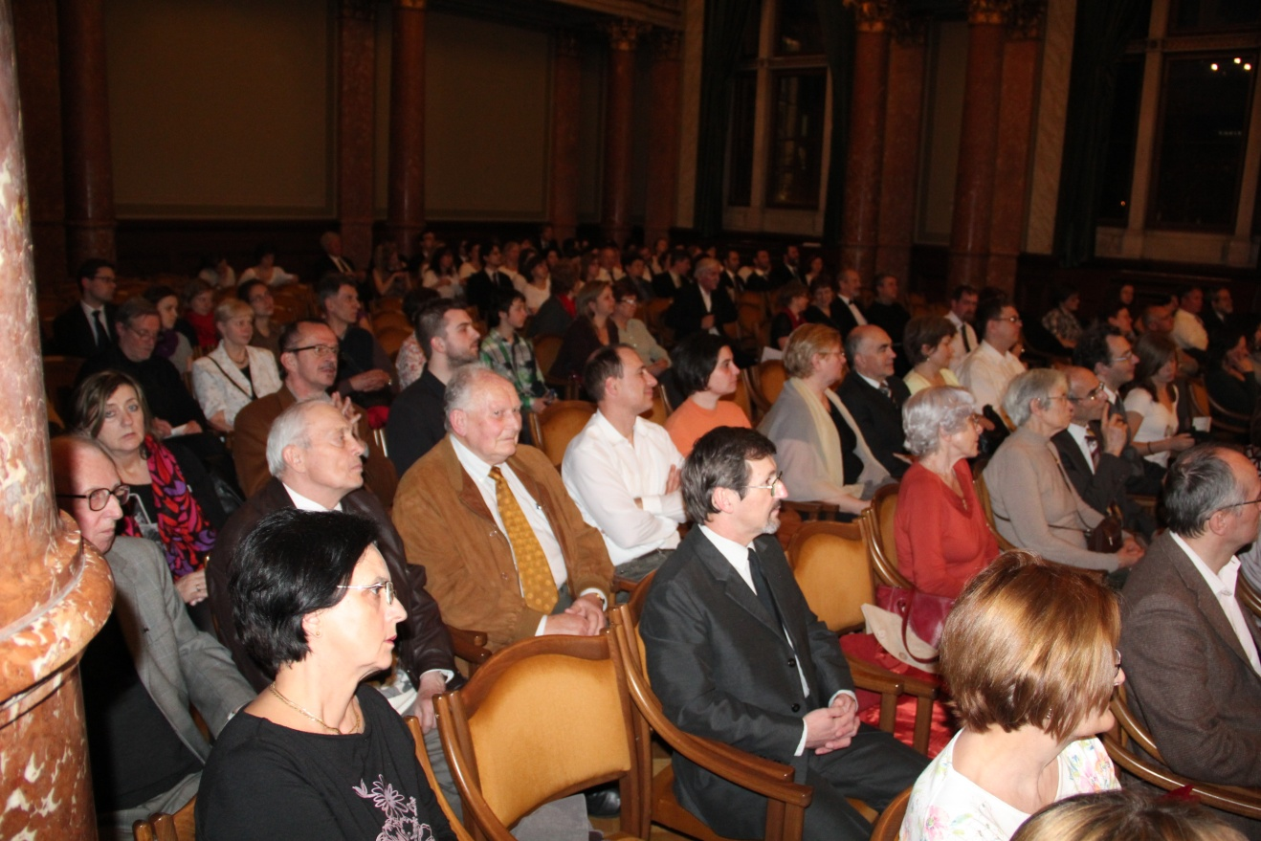
Program:
Nádasdy Kálmán Alapfokú Művészeti és Általános Iskola
Schola Promontor Gyermekkórusa
Karnagy: Winnington-Ingram Johanna
- Ó Szent István: Csángó népének
- Henryk Mikołaj Górecki: Szomorú éj
- Henryk Mikołaj Górecki: Szárnyas pletyka
- Bárdos Lajos: Tábortűznél
- Bárdos Lajos: Dana-dana
Ünnepi megnyitó: Pálinkás József az MTA elnöke
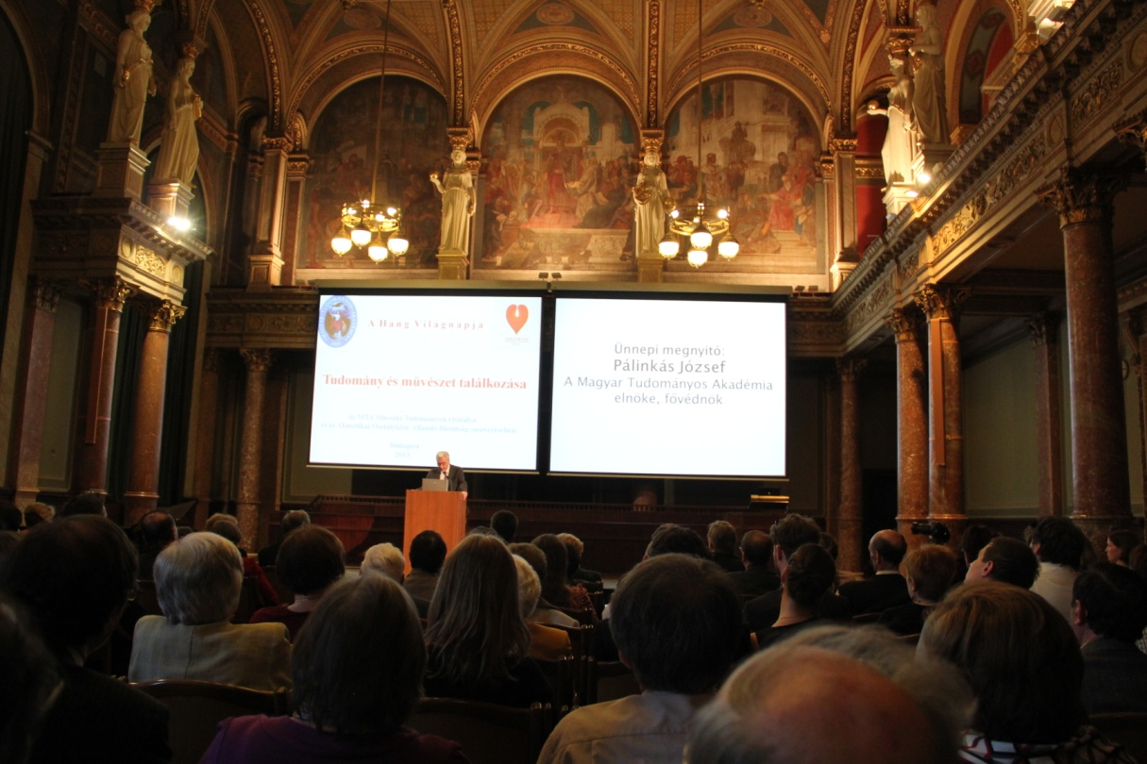
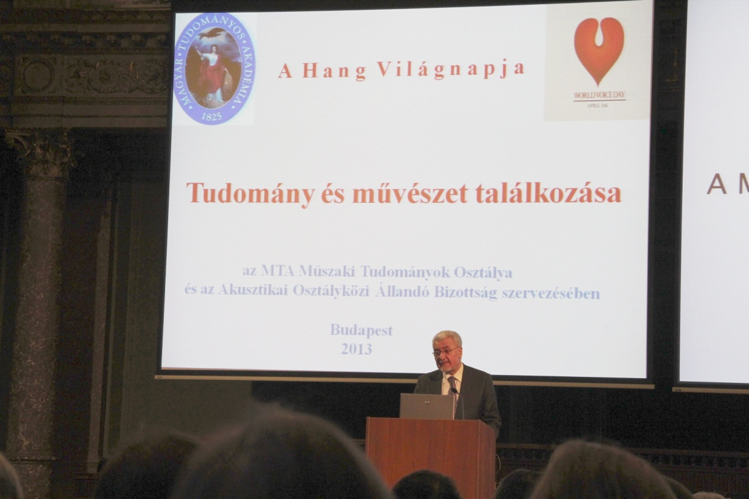

Információsokaság az emberi hangban – tudományos előadás
Dr. Vicsi Klára, DSc. Habil.,
Beszédakusztikai Laboratórium
BME Távközlési és Médiainformatikai Tanszék
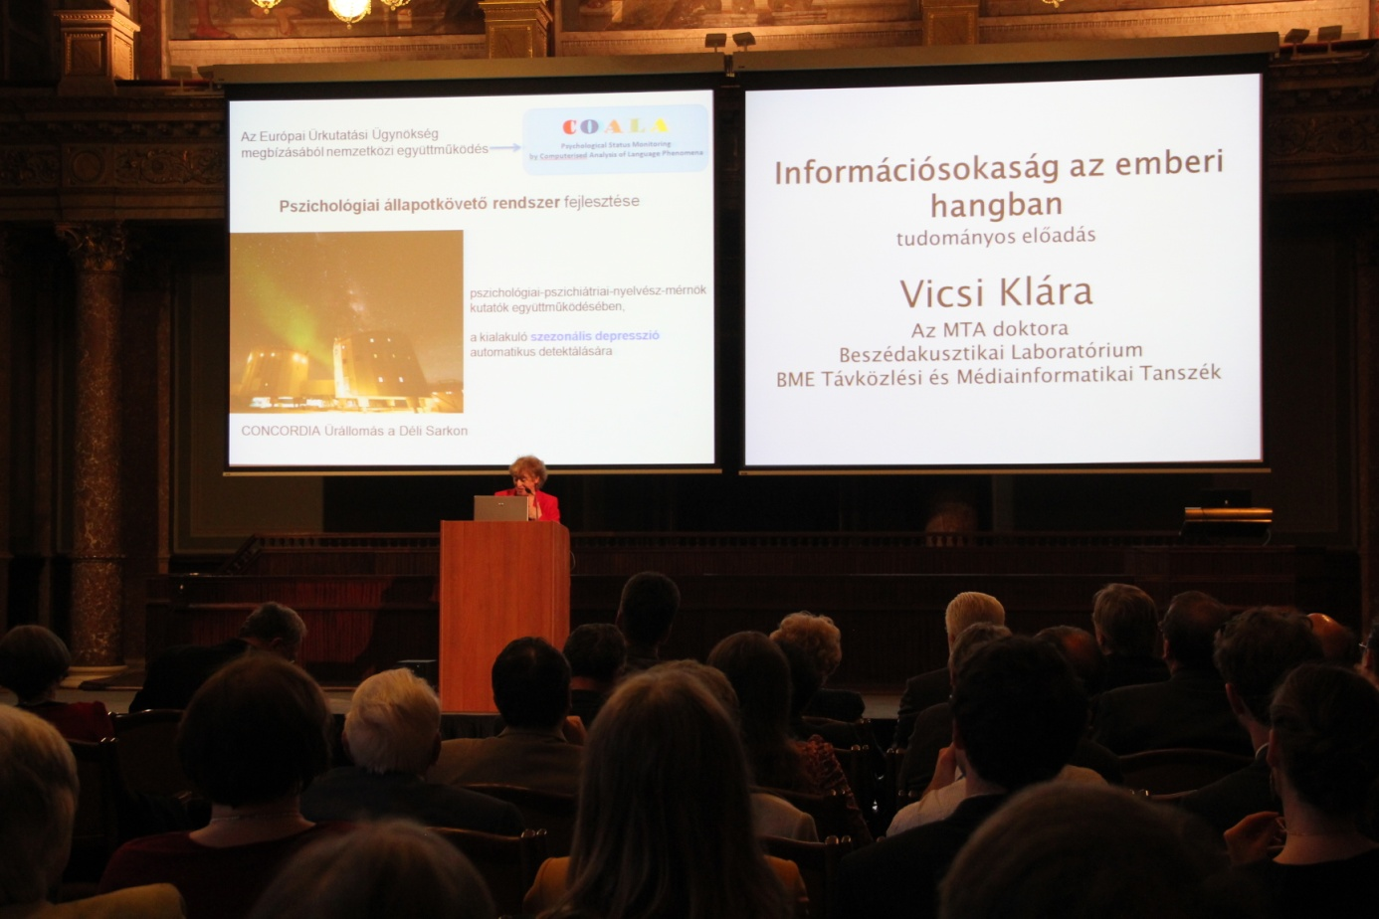
A Budapesti Corvinus Egyetem Prelude Vegyeskara
Karnagy: Kabdebó Sándor
- Bartók Béla: Négy magyar népdal (2., 3., 4. tétel)
- A bujdosó
- Az eladó lány
- Dal
- Ligeti György: Haj, ifjúság
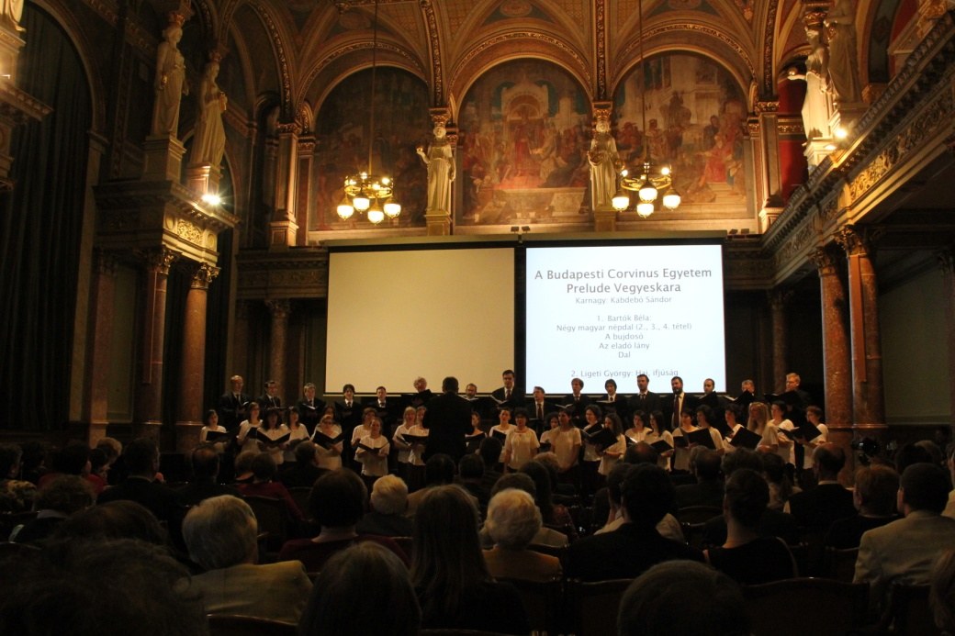
Az énekhang misztériuma: az énekes biomechanikai és akusztikai eszközei – tudományos előadás
Dr. Dr.h.c. Hacki Tamás, egyetemi tanár,
Regensburg/Budapest

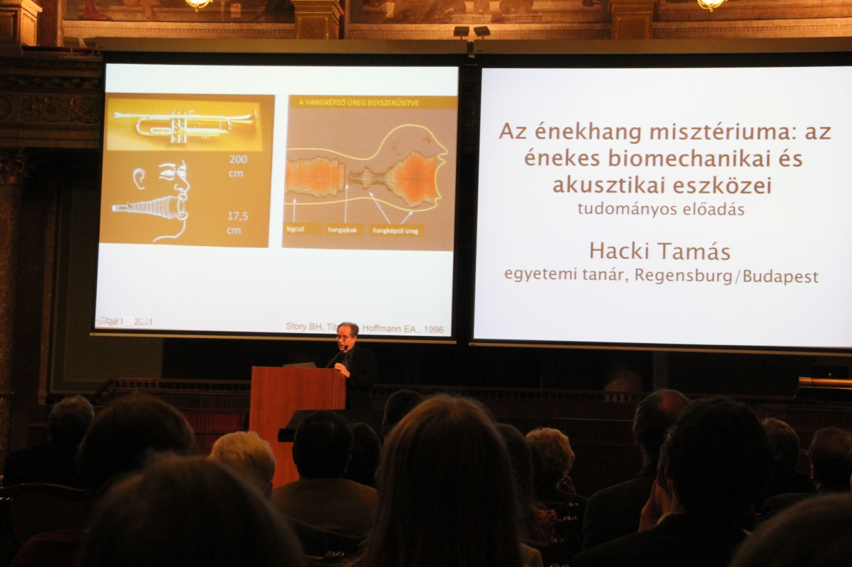
________________________________ szünet ______________________________________

Baptista Központi Énekkar
Karnagy: Oláh Gábor
1. Randall Thompson: Alleluja
2. Kodály Zoltán: Sík Sándor Te Deuma
3. Knut Nystedt: Laudate Dominum

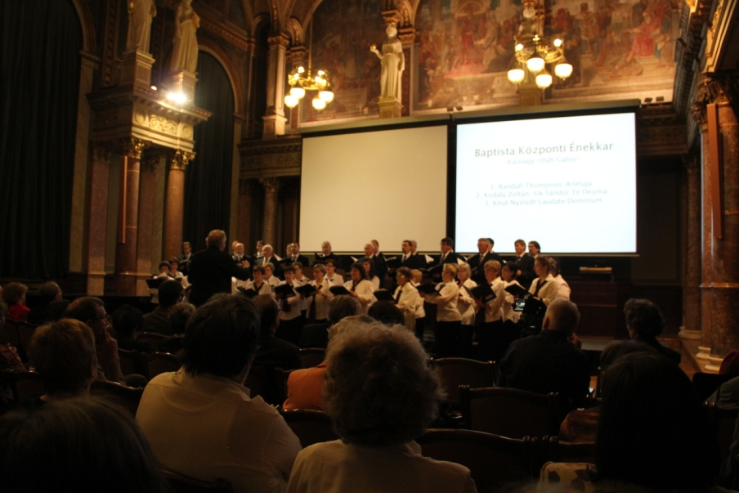
Hang és tér kölcsönhatásai – tudományos előadás
dr. Augusztinovicz Fülöp egyetemi docens,
Akusztikai és Stúdiótechnikai Laboratórium
BME Hálózati Rendszerek és Szolgáltatások Tanszék

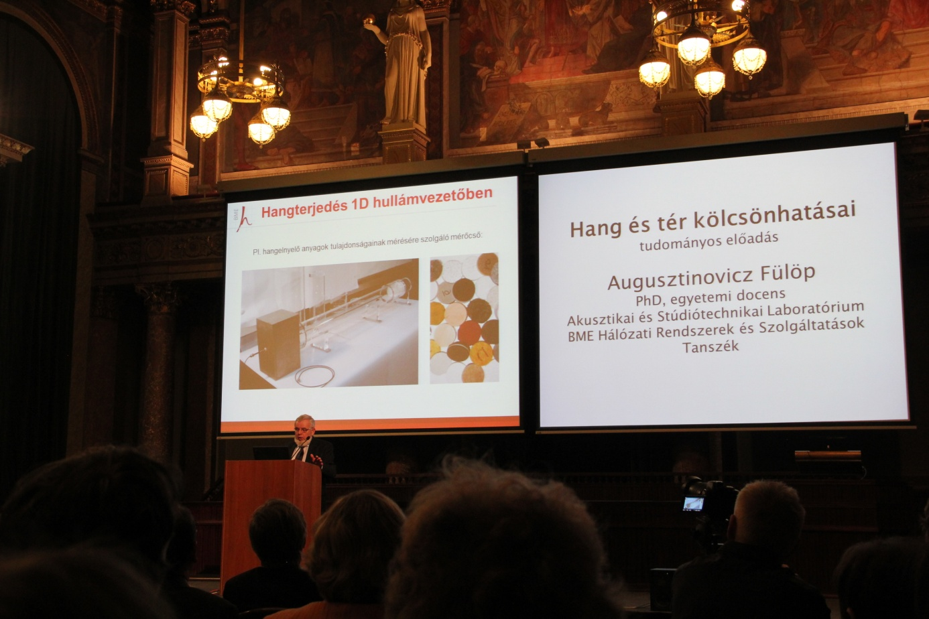

Budapesti Akadémiai Kórustársaság
Karnagy: Hollerung Gábor
Rossini: Petite messe solennele
Zongorán kísér: Tóth Mariann
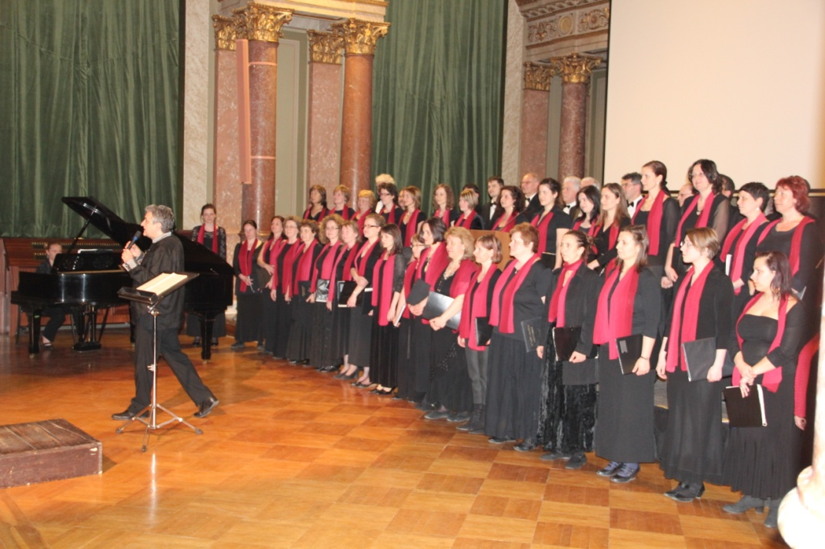
“Zene – a hangban rejlő rend” – zenei előadás,
Hollerung Gábor

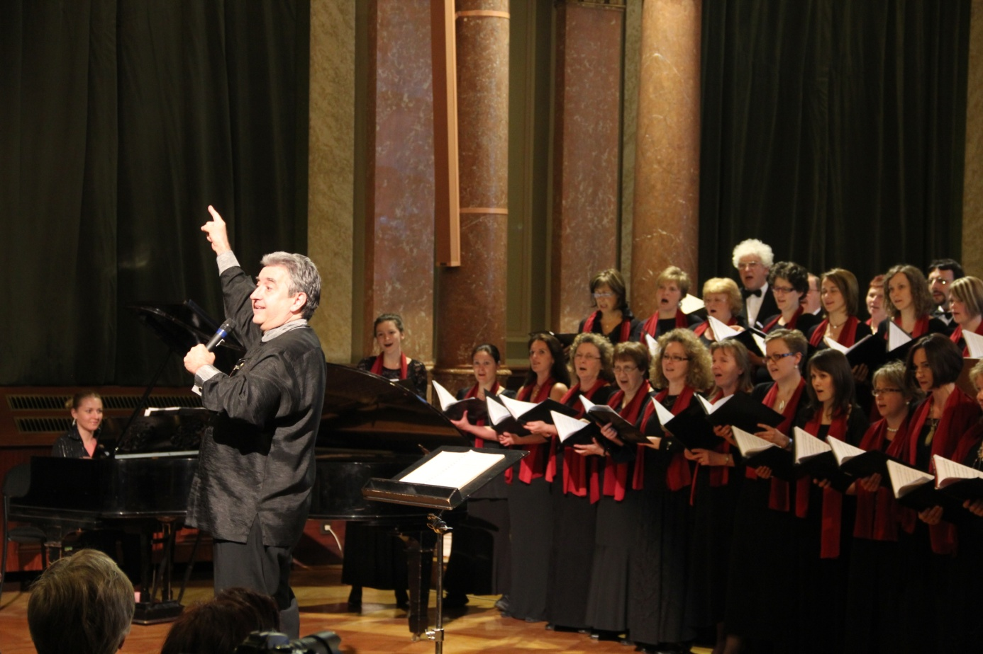

Közös búcsúének (minden kórus énekli)
Kodály Zoltán: Esti dal
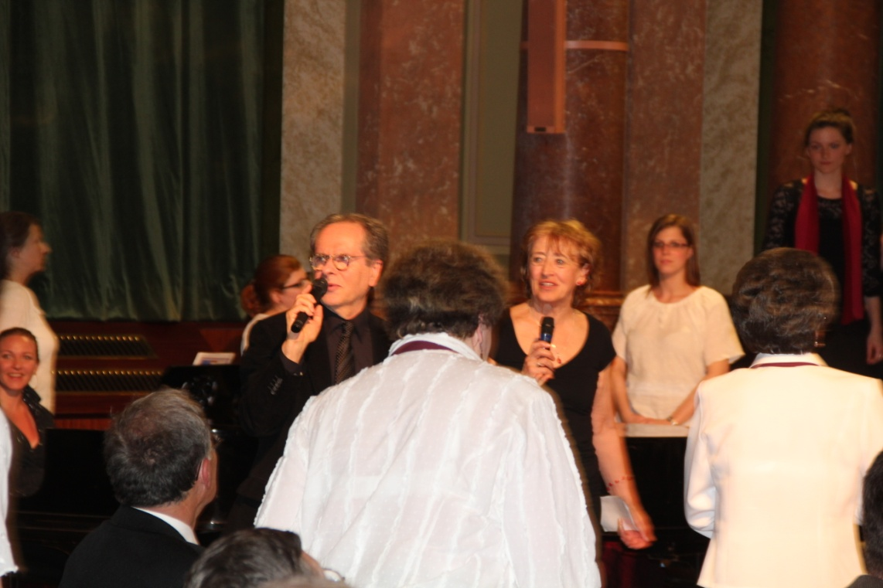
-----------------------------------------------------------------------------------------------------------------------------------------------

Vicsi Klára elnök megköszönte az MTA vezetőségének, hogy helyet biztosított a rendezvénynek és bezárta a rendhagyó AKB ülést.

